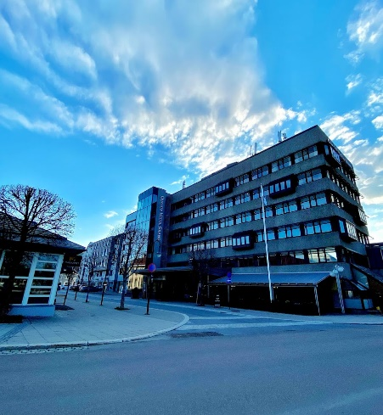
Invitasjon til kurs:
«Kurs i tale og debatt teknikk»

Dato | fredag 14. kl. 15.00 – søndag 16. 0ktober 2022 kl. 13.00
Sted | Grand Hotel, Kongsberg
Kursavgift | 1200,-
Påmelding | Påmelding sendes til buskerud@funkis.no innen 10. oktober  Påmelding må inneholde følgende informasjon:  Fullt navn, fødselsdato og postnummer til hver påmeldt deltaker.  Hvilken organisasjon du kommer fra.  Fakturaadresse (e-post holder)
Funkis Buskerud har gleden av å invitere medlemmer av våre organisasjoner til et viktig og aktuelt kurs.

De fleste med litt fartstid i organisasjonslivet vet at det kan være nyttig med kunnskap om valgte tema.
Dette kurset gir dere en enkel teoretisk innføring i det å holde et innlegg og delta i en debatt.
Kursleder Jørn Pettersen ledet oss gjennom 3 dager med gode tips og ideer til hvordan vi kan mestre kunsten å holde innlegg og taler!

Praktisk informasjon:
Egenandelen på kr 1200,- inkluderer kurs med overnatting, gi beskjed dersom du ikke har behov for overnatting (egenandelen er den samme med/uten overnatting).
Gi beskjed dersom du har noen allergier eller andre behov for tilrettelegging for å kunne delta på kurset.
NB! Unngå bruk av parfyme og andre sterke dufter av hensyn til andre deltakere.

Velkommen til kurs!

